Radar

# TP 3 du Module 03 – Développer des librairies en JavaScript

|  |
| --- |
| Avant de démarrer ce TP, il convient d’avoir suivi les vidéos des modules 1 à 3. |

|  |
| --- |
| **Durée estimée** |
| 1 heure à 2 heures |

Énoncé

L’application Radar permet de déterminer la vitesse d’écriture de l’utilisateur. Voici une capture d’écran présentant les caractéristiques visuelles de cette application.

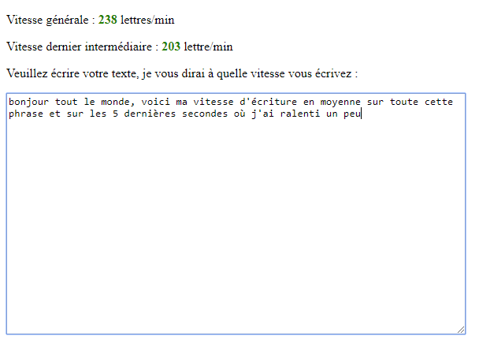

La vitesse générale est la vitesse moyenne depuis que l’utilisateur a commencé à écrire son texte. La vitesse du dernier intermédiaire est la vitesse d’écriture sur les 5 dernières secondes.

Le calcul de la vitesse débute au moment où le focus est positionné sur la zone de saisie et s’effectue toutes les 5 secondes (vous pouvez rendre paramétrable cette caractéristique). Les vitesses sont actualisées sur l’écran à la fin de chaque calcul.

Solution

Une solution est proposée pour ce TP sous la forme de fichiers HTML, CSS et Javascript disponibles dans les ressources à télécharger.